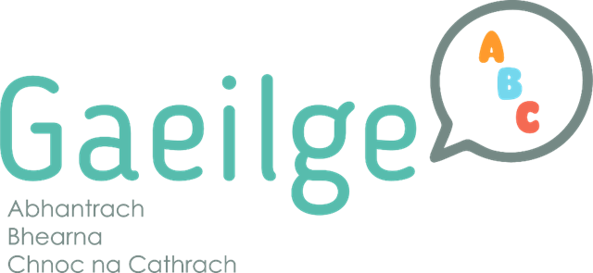

Foirm Iarratais ar Urraíocht

UIMHIR (don oifig amháin)
RÉIMSE (don oifig amháin)

FOIRM IARRATAIS
Cuireann Gaeilge ABC tacaíocht ar fáil do réimse leathan imeachtaí sóisialta agus tograí forbartha pobail chun úsáid na Gaeilge a neartú, a chothú, a fhás agus a fhorbairt i saol sóisialta agus cultúrtha ár bpobal Gaeltachta.
Chun iarratas nó fiosrúchán a dhéanamh ar urraíocht, ní mór an fhoirm iarratais seo a líonadh agus a sheoladh ar ais chuig Gaeilge ABC ag optgaeilgeabc@gmail.com.
Ní mór do ghníomhaíochtaí a bheith á reáchtáil trí Gaeilge, nó go formhór trí Gaeilge. Glactar le hiarratais do thograí a thacaíonn le cuspóirí Gaeilge ABC a bhaint amach. Tabhair faoi deara go bhféadfadh sé suas le dhá mhí a thógáil chun iarratas a phróiseáil.

SONRAÍ TEAGMHÁLA

Ainm na hEagraíochta/ an Iarratasóra:
Seoladh an Iarratasóra/na hEagraíochta:
Ainm an Teagmhálaí:
Ról an Teagmhálaí san Eagraíocht:
Sonraí Teagmhála:

AN TOGRA
Cur Síos
Déan cur síos beacht ar an togra atá á eagrú agaibh.

Cuspóirí an Togra

Cén tionchar teanga a bheas ag an togra seo ar neartú na Gaeilge mar theanga phobail i mBearna – Cnoc na Cathrach?

An dtacaíonn an togra seo le cuspóirí Phlean Teanga Bhearna – Chnoc na Cathrach? Sonraigh le do thoil.

BUISÉAD AN TOGRA
Foinsí Ioncaim Eile
Déan cur síos ar ar na foinsí ioncaim eile a bhaineann leis an togra seo.
Foinse | €
 | Iomlán:

Costais
Liostáil go sonrach na costais a bheas ar an togra seo.
Costas | €
 | Iomlán:

Méid Iarrtha
Bunaithe ar an eolas thuas, cé mhéid atá d’eagraíocht/tú féin ag iarraidh mar urraíocht nó síntiús ó Ghaeilge ABC.
Urraíocht/Síntiús Iarrtha: €

SONRAÍ BAINC

Banc:
Seoladh :
Ainm an Chuntais:
IBAN:
BIC:

SÍNIÚ
Sínithe thar ceann na hEagraíochta/an Iarratasóra:

Ainm: Sínithe:

Ról san Eagraíocht: Dáta:

Nótaí
- Beidh Deimhniú Imréitigh Cánach á lorg ag Gaeilge ABC i gcásanna áirithe.

- Coinníonn Gaeilge ABC sonraí, bíodh siad mar chomhaid pháipéir nó comhaid leictreonacha. D’fhéadfadh na sonraí seo a bheith pearsanta nó neamhphearsanta. Caithfimid leis an uile shonraí pearsanta mar shonraí faoi rún agus ní úsáidfidh muid é ach amháin do na cuspóirí a bhfuaireamar é. Féadfaidh muid, áfach, sonraí a roinnt le ranna nó le gníomhaireachtaí eile rialtais de réir mar is gá ar mhaithe le riaradh an Chuideachta. Le cinntiú go mbíonn do chuid sonraí pearsanta cruinn agus suas chun dáta ní mór duit aon leasú ar do chuid sonraí pearsanta a chur in iúl dúinn trí theagmháil a dhéanamh linn ag optgaeilgeabc@gmail.com

Seol d’iarratas chuig optgaeilgeabc@gmail.com nó Micheál Ó Mainín, Gaeilge ABC, Áras Mhic Amhlaigh, Bóthar Dáileacháin an Iarthair, Cnoc na Cathrach, Co. na Gaillimhe. H91 A9PX.

